**镇安县市场和质量监督管理局**

**2017年部门决算公开情况说明**

**一、部门主要职责**

1.贯彻执行国家、省、市有关食品药品监督管理、工商行政管理、质量技术监督等方面的方针、政策和法律、法规；制定相关规范性文件并组织实施；依法开展市场和质量监督管理及行政执法有关工作。

2.拟定并组织实施市场和质量监督管理事业发展规划及技术机构建设规划；参与制定商品交易市场发展规划。

3.承担县食品安全委员会日常工作。

4.负责食品相关产品及食品（含食品添加剂、保健食品，下同）生产加工、流通、消费环节的安全监督管理职责。

5.负责药品（含中药、民族药，下同）、医疗器械、保健用品、化妆品的行政监督和技术监督。

6.依据规定负责各类企业、农民专业合作社和从事经营活动的单位、个人等市场主体的登记注册并监督管理。

7.依法规范和维护各类市场经营秩序，监督管理市场交易行为和网络商品交易及有关服务的行为。

8.负责商标、广告监督管理工作。

9.承担产品质量诚信体系建设有关工作。

10.负责产品质量安全监督和认证认可工作。

11.负责计量监督管理工作。

12.负责标准化管理工作。

13.负责特种设备安全监察工作。

14.负责辖区消费者权益保护工作

15.督促指导镇、街道办事处落实食品药品、产品质量、特种设备安全监管责任，健全食品药品、产品质量、特种设备安全监管制度，完善食品药品、产品质量、特种设备安全监管体系。

16.宣传贯彻实施《计量法》、《计量法实施细则》、《食品安全法》和《产品质量法》，建立社会公用计量标准，开展量值传递，承担监督检验、委托检验以及食品安全应急检验，提供业务技术咨询服务，为政府行政执法与综合管理提供技术保障。

17.承担县委、县政府和上级部门交办的其他事项。

**二、2017年度部门工作完成情况**

(一)快速落实改革措施，服务县域经济发展。**一是全县市场主体总量不断壮大。**截止11月30日，全县新登记注册私营企业303户，累计达到1617户；个体工商户1456户，累计达到9597户；农专业合作社1061户，累计达到2096户，为保持县域市场发展活力奠定了基础**。二是开展市场主体清查整治。**组织开展了三次集中清查整治，下发限期整改通知书245份，规范市场主体569户，取缔无照经营户3户，同时，于2017年3月1日正式启动了企业简易注销登记，目前已运用简易程序办理企业注销登记12户，有效腾退了社会资源。通过广场LED、出租车LED、手机平台、公益宣传彩页等宣传方式，从严收紧融资类市场主体登记审查工作，增强社会公众的集资安全意识，确保了全县融资市场安全。**三是创新举措助推脱贫攻坚工作。**面对全县精准扶贫“三带四联”工作中合作社、村集体公司登记以及股权变更等严峻复杂工作任务，县局先后三次召开专题会议，研究制定了多项便民措施、规范岗位职责、及时增加两名业务干部、实行AB岗两班倒，24小时带值班，全面优化办事程序，严格实施“一次性告知、一站式办结、全程服务指导”等措施，有效解决了登记量大面广等诸多困难问题。

（二）围绕示范县创建目标，提升饮食行业管理水平。一年来，我局全面按照“四个最严”“四有两责”要求，以创建省级食品安全示范县为目标，凝心聚力抓整改、抓提高、抓亮点，全县饮食市场规范程度得到大幅提高，有力保障了市民“舌尖上的安全”。开展农产品快速检测85批次、检测样品3200个，检验合格率99.95%，完成农产品定量检测60个，检验合格率99.5%；对上市肉及肉制品实行强检制度；开展各类上市食品抽样检测210批次，检验合格率99.5%；配合省级监督抽检23批次、市级监督抽检110批次。先后组织开展“三小”食品、“飓风”行动等综合整治10余次，检查食品生产经营户2300多家次，累计查结食品违法案件25起，取缔非法经营户11家，侦办食品刑事案件6起、其中4人被追究刑事责任，行政案件结案率、刑事案件移送率均达到100%。通过全方位的综合整治，我县省级食品安全示范县创建工作于11月23日完成了省食品安全创建验收工作组现场核查评估。

（三）从严规范许可，保障药械市场安全。全年围绕特殊药品管理、化妆品流通领域、处方药销售等多个领域，完成快鉴40批次，抽检药品94批次，医疗器械5批次，化妆品3批次，立案查处10起，罚没合计4.2万元。

（四）突出品牌培育创建，强化质量计量监管。通过广泛宣传名品战略知识，引导企业树立重视名品、争创名品意识。2017年度，推荐完成了“唐丝路”牌生丝为省级名牌产品，“清野秦绿”牌手工挂面等3个产品为商洛名品，复评省名牌产品2件。全年新申请商标注册176件，核准58件，有效总量达394件。累计检定燃油加油机、医用B超源、天平、砝码、血压计衡器、压力表、温度计等强检计量器具2610台件，完成送检计量标准22台套，自检计量标准523台件，完成实验室设备检定16台套，使其受检率、合格率均达到100%；完成食品监督检验抽样检验27组，企业委托检验11组。

（五）围绕放心县创建，提升了消费维权力度。巩固完善了县镇村“三级”投诉举报维权体系，整合“12315、12331、12365”三号同步运转，建立实施“集中受理、分流处理、审查备案、统一归档”的调处机制，解决了改革后调处工作多头受理、效率不高等问题，强化了调处效率，提升了维权力度。全年受理消费者申（投）诉举报案件67件，接受各类咨询320件次，挽回经济损失近20万元，案件调解率100%。

（六）围绕特设知识宣传，构建社会共治格局。开展特设安全知识宣传演练活动，联合县应急办、县安监局、县消防大队、县房管局、物业公司等20余家单位开展电梯安全应急救援演练活动，在5所学校、6个居民小区组织开展了特设应急救援知识讲座，增强了公众安全意识。全年累计检查使用单位57家，检查电梯192部，压力容器133台，锅炉12台，下发安全监察指令书17份，整改消除安全隐患15处，立案查处2件，罚款2万元。

**三、部门决算单位构成**

本次公开的部门决算包括镇安县市场和质量监督管理局本级（机关）决算和下属事业单位镇安县质量技术监督检测检验所决算。

纳入本部门2017年部门决算公开范围的单位共有2个，包括：

|  |  |
| --- | --- |
| 序号 | 单位名称 |
| 1 | 镇安县市场和质量监督管理局本级（机关) |
| 2 | 镇安县质量技术监督检测检验所 |

**四、部门人员情况说明**

截止2017年底，本部门人员编制108人，其中行政编制90人、事业编制18人；实有人员109人，其中行政94人、事业15人。单位管理的离退休人员64人。

**五、部门决算收支情况说明**

（一）2017年度收入支出总体情况说明

1. 本年度收入支出总体情况：2017年收入总计1368.09万元（本年收入1334.75万元，年初结转和结余33.34万元），比上年减少892.69万元，主要原因一是退休人员工资7月份后由养老经办中心发放；二是2017年项目减少了511.77万元。支出总计1368.09万元（本年支出1335.72万元，年末结转和结余32.37万元），比上年减少892.69万元，主要原因一是退休人员工资7月份后由养老经办中心发放；二是2017年项目减少了511.77万元。
2. 本年度收入构成情况：本年度收入1368.09万元，其中工商行政管理事务1095.79万元，质量技术监督与检验检疫事务173.66万元，医疗卫生与计划生育支出15.3万元，城乡社区支出50万元，年初结转和结余33.34万元。

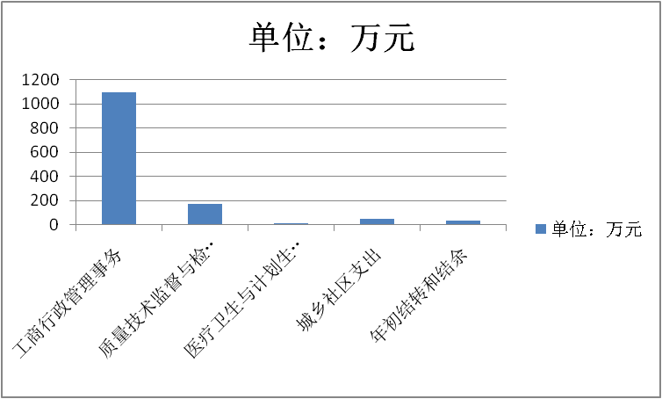

3、本年支出构成情况：本年度支出1368.09万元，其中一般公共服务支出1268.08万元，医疗卫生与计划生育支出15.3万元，城乡社区支出50万元，其他支出2.34万元，年末结转和结余32.37万元。

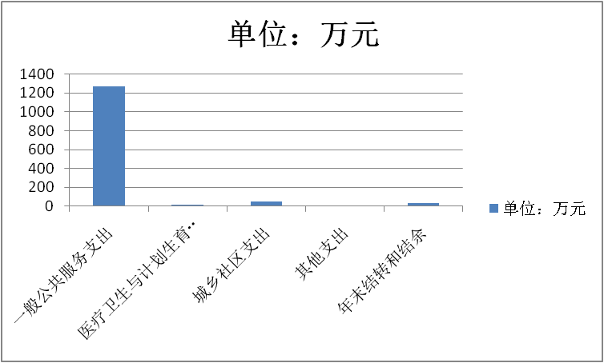

（二）2017年度财政拨款收入支出总体情况说明

1. 财政拨款收支情况。

2017年本部门财政拨款收入1334.75万元，比上年减少877.26万元，主要原因是退休人员工资7月份后由养老经办中心发放。2017年本部门财政拨款支出1335.72万元，比上年减少891.72万元，主要原因一是退休人员工资7月份后由养老经办中心发放；二是2017年项目减少了511.77万元，其中工商行政管理事务支出减少45.39万元、质量技术监督与检验检疫事务支出减少16.38万元、城乡社区公共设施支出减少450万元。

1. 一般公共预算财政拨款支出情况。

2017年本部门一般公共预算财政拨款支出1335.72万元，比上年减少891.72万元，主要原因一是退休人员工资7月份后由养老经办中心发放，二是2017年项目减少了511.77万元。部门决算支出按功能分类包括工商行政管理事务支出1094.45万元，其中行政运行（2011501）基本支出999.43万元，一般行政管理事务（2011502）项目支出10万元，工商行政管理专项（2011504）项目支出62万元，其他工商行政管理事务（2011599）项目支出23.02万元；质量技术监督与检验检疫事务支出173.63万元，其中质量技术监督行政执法及业务管理（2011706）基本支出18万元，质量技术监督技术支持（2011707）项目支出15万元，认证认可管理（2011708）项目支出10万元，事业运行（2011750）基本支出116.06万元，其他质量技术监督与检验检疫事务支出（2011799）14.57万元（基本支出12.32万元，项目支出2.25万元）；食品和药品监督管理事务支出15.3万元，其中食品安全事务（2101016）项目支出10万元，其他食品和药品监督管理事务支出（2101099）项目支出5.30万元；其他城乡社区支出（2120399）项目支出50万元；其他支出（2299901）基本支出2.34万元。

3、一般公共预算财政拨款基本支出决算情况。

2017年本部门一般公共预算财政拨款基本支出决算合计1148.15万元，其中人员经费1013.20万元（工资福利支出819.64万元，对个人和家庭的补助193.56万元），比上年减少342.92万元，主要原因是退休人员工资7月份后由养老经办中心发放；公用经费134.95万元（商品和服务支出134.95万元），比上年减少47.26万元，主要原因是严格控制财务支出。

4、政府性基金财政拨款收支情况说明

本部门无政府性基金决算收支，并已公开空表。

（三）2017年度“三公”经费、培训费及会议费支出情况说明

1、“三公”经费财政拨款支出总体情况说明。

2017年度一般公共预算财政拨款安排的“三公”经费支出21.35万元，比上年减少0.1万元，主要原因是严格控制“三公”经费，确保不增长。其中因公出国（境）费用0万元；公务用车运行维护费18.07万元，比上年减少0.08万元，主要用于车辆的保险、维修保养、加油、过路费等，年底公务用车保有量12辆；公务接待费3.28万元，主要用于业务工作指导、检查招待，比上年减少0.02万元，主要原因是严格控制“三公”经费，确保不增长。2017年公务接待61批、387人次。

2、培训费支出决算情况说明。培训费决算支出3.73万元，比上年增加2.11万元，主要原因是业务工作需要，增加业务培训费用。

3、会议费支出决算情况说明。会议费决算支出1.04万元，比上年减少0.86万元，主要原因是压缩精简会议，严控会议次数。

**六、2017年部门绩效管理情况说明**

2017年本部门末开展绩效管理，计划在2018年开展绩效管理工作。

**七、其他重要事项的情况说明**

（一）机关、单位运行经费支出情况。

2017年机关运行经费115.82万元，比上年减少40.23万元，主要原因是严格控制财务支出。

（二）政府采购支出情况。

本部门2017年无政府采购支出。

（三）国有资产占用及购置情况说明

截至2017年末，本部门所属单位共有车辆12辆；单价20万元以上的通用设备1台（套）；单价50万元以上的通用设备0台（套）。2017年当年购置车辆0辆；购置单价20万元以上的设备0台（套）；购置单价50万元以上的通用设备0台（套）。

**八、专业名词解释**

1、基本支出：指为保障机构正常运转、完成日常工作任务而发生的各项支出。

2、项目支出：指单位为完成特定的行政工作任务或事业发展目标所发生的各项支出。

3、“三公”经费：指部门使用一般公共预算财政拨款安排的因公出国（境）费、公务用车购置及运行费和公务接待费支出。

4、机关运行经费：指行政单位和参照公务员法管理的事业单位使用一般公共预算财政拨款安排的日常公用经费支出。

5、特种设备是指涉及生命安全、危险性较大的锅炉、压力容器（含气瓶）、压力管道、电梯、起重机械、客运索道、大型游乐设施。